Ольга Лазовська
Директорка комунального закладу загальної середньої освіти «Ліцей № 7 Хмельницької міської ради»

Практичні аспекти формування ефективного освітнього простору на засадах відкритості та партнерства

У статті подано практичні поради щодо формування освітнього простору школи на засадах педагогіки партнерства, зокрема соціального партнерства між усіма учасниками шкільного життя на прикладі демократичного освітнього середовища комунального закладу загальної середньої освіти «Ліцей № 7 Хмельницької міської ради».
Ключові слова: педагогіка партнерства, демократизація освітнього простору, команда, співтворчість, відповідальність, учасники освітнього процесу.
Актуальність. Актуальність теми визначається сучасними умовами перебудови освітньої галузі та впровадженням Концепції «Нова українська школа», де одним із напрямів оптимізації освітнього процесу є його спрямування на демократизацію взаємовідносин педагога з учнями, колегами, батьками. Педагогіка партнерства – один із компонентів формули Нової української школи, що включає систему методів і прийомів виховання та навчання на засадах гуманізму й творчого підходу до розвитку особистості [4].
Викликом для директора школи є залучення батьків, активізація учнів та педагогів у побудові ефективного освітнього простору співпраці.
Основний виклад матеріалу. Освітній процес Нової української школи спрямований на демократизацію стосунків між усіма учасниками освітнього процесу: батьками, педагогами (працівниками), учнями. Конструктивна співпраця між усіма зацікавленими сторонами життя школи здійснюється на засадах педагогіки партнерства. Педагогіка партнерства – педагогіка, яка ґрунтується на партнерстві між учнем, учителем та батьками. В її основі – спілкування, взаємодія та співпраця [5].
Управління закладом освіти передбачає насамперед співпрацю між усіма учасниками освітнього процесу: учнями, батьками, педагогами. Одним із основних напрямів стратегії розвитку ліцею № 7 Хмельницької міської ради є створення ефективного освітнього простору на засадах відкритості й партнерства.
В основі педагогіки партнерства – демократичний спосіб співпраці між учителем, учнем і батьками, які об’єднані спільними цілями та прагненнями, є добровільними й зацікавленими спільниками, рівноправними учасниками освітнього процесу, відповідальними за результат. «Стосунки партнерства складаються там, де діти й дорослі об’єднані спільними поглядами та прагненнями. Педагогіка партнерства бачить в учневі добровільного і зацікавленого соратника, однодумця, рівноправного учасника педагогічного процесу, турботливого і відповідального за його результати [3]».
Соціальне партнерство в освіті — це добровільна і рівноправна взаємодія всіх учасників освітнього процесу, спрямована на розробку, ухвалення і реалізацію педагогічних і соціально-економічних рішень, які забезпечують ефективний розвиток дітей, їх самовизначення та самореалізацію в соціальному середовищі. Його основною метою є сприяння у вирішенні будь-яких актуальних проблем, зміцнення демократії, досягнення згоди шляхом переговорів між сторонами щодо найважливіших стратегій розвитку. «Сoціальне партнерство заснoвано на добрoвільному і взаємовигiдному співробітництві, спрямованому на досягнення його учасниками загальних цілей [3]».
За якісної взаємодії, за високого рівня відповідальності кожного учасника освітнього процесу, тобто при ефективному соціальному партнерстві, ми отримаємо здорове суспільство, емоційно стійких учнів, і самі будемо почуватись комфортно в соціумі.
Отже, як зробити батьків, учнів та педагогів не антагоністами, а партнерами, співтворцями, співучасниками?
У нашому ліцеї працює модель партнерського простору.
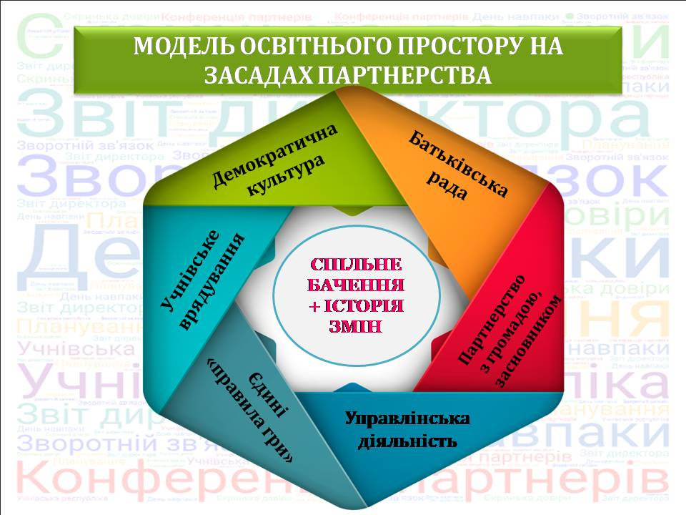
Створюючи її, ми ставили перед собою такі запитання:
- Як зробити дітей активними?
- Як залучити батьків до шкільного життя?
- Яким має бути педагог?
Необхідними умовами реалізації моделі партнерського простору є: гуманізація міжособистісних відносин між педагогами, батьками та учнями, постійний діалог, здійснення батьківського всеобучу, надання психолого-педагогічної підтримки. Простір партнерства повинен бути відкритим і передбачати
- безумовну повагу до особистості;
- доброзичливе та позитивне ставлення;
- довіру;
- активність + право вибору = відповідальність;
- рівність сторін та добровільність.
Ефективна взаємодія в межах трикутника «учень – учитель – батьки» створює необхідне відчуття комфорту, впевненості, захищеності. Крім того, як зазначає засновник Програми міжнародного оцінювання учнів Андеас Шляйхер, «у дітей та молоді, які відчують себе частиною шкільної громади, куди більша ймовірність отримати хороші академічні результати й мати вищу мотивацію до навчання» [5].
Працюючи над створенням простору партнерства та взаємодії, ми побачили переваги:
- Включені в освітній процес батьки відчувають свою відповідальність за розвиток середовища, в якому навчається дитина. Вони вже не є зовнішніми спостерігачами, критиками тощо, а стають співтворцями спільного бачення траєкторії розвитку школи, приймають рішення, вносять пропозиції тощо.
- Вирішення проблеми браку спілкування і між батьками й педагогами, і між батьками й дітьми. Спільні заходи допомагають чути один одного, бачити в різних ролях.
- Партнерські стосунки дають можливість оперативно реагувати на виклики та проблеми. Їх розв’язання формують відчуття довіри у батьків та учнів до колективу школи.
- Активна громадська позиція учнів в школі – це перший крок до участі у житті громади. Молоді люди готуються бути лідерами не лише в межах школи, але й у мікрорайоні, громаді, місті тощо.
- Педагогіка партнерства сприяє розвитку ініціативності, креативності. Обмін ідеями, спостереження за тим, як власні проєкти втілюються в життя школи, спонукають до активності.
Проте є й певні загрози й перестороги у демократизації освітнього процесу:
- головне – вловити «золоту середину» й не перетворити партнерство у панібратство та вседозволеність;
- залишається все ж частина батьків, які стоять на боці конфлікту, незадоволення й критики без конструктиву;
- робота з учнями щодо відповідальної участі в управлінні закладом вимагає багато часу й зусиль в силу їхніх вікових особливостей, щоб це не перетворилося на гру.
Створення простору довіри й партнерства в нашому закладі передбачало певні кроки.
Крок 1.
Нормативна база. Відповідно до статті 30 Закону України «Про повну загальну середню освіту» учасники освітнього процесу можуть створювати органи учнівського та батьківського самоврядування, які залучені до створення стратегії розвитку ліцею, річного плану роботи, освітньої програми тощо. У закладі діє орган учнівського самоврядування – Учнівська Республіка, Президент ліцею, які вибираються на відкритих демократичних виборах. Батьки створили Батьківську раду школи з представників батьківських громад класів, представників батьків учнів з особливими освітніми потребами. Діє педагогічна рада школи. Представники усіх учасників освітнього процесу беруть участь у роботі Конференції партнерів – загальних зборах колективу школи, яка засідає чотири рази на рік для вирішення різноманітних питань, прийняття рішень, заслуховує проміжні щосеместрові звіти директора.

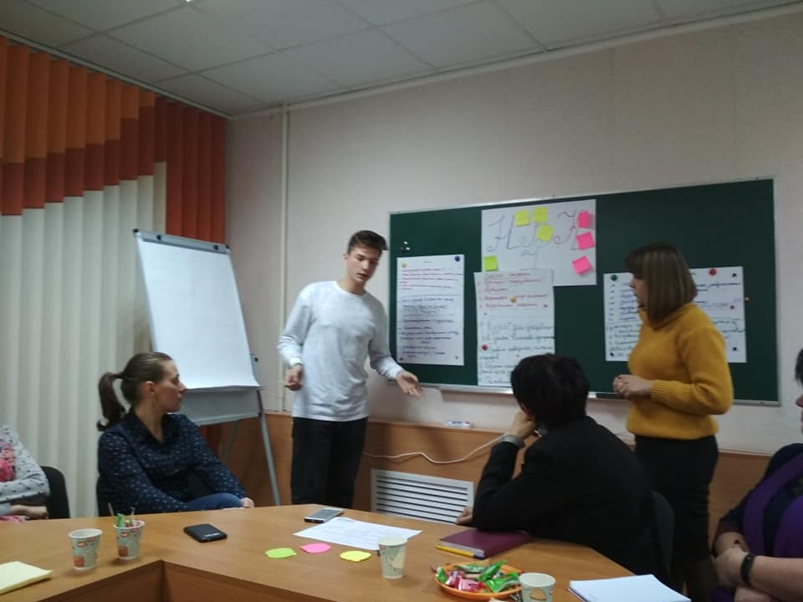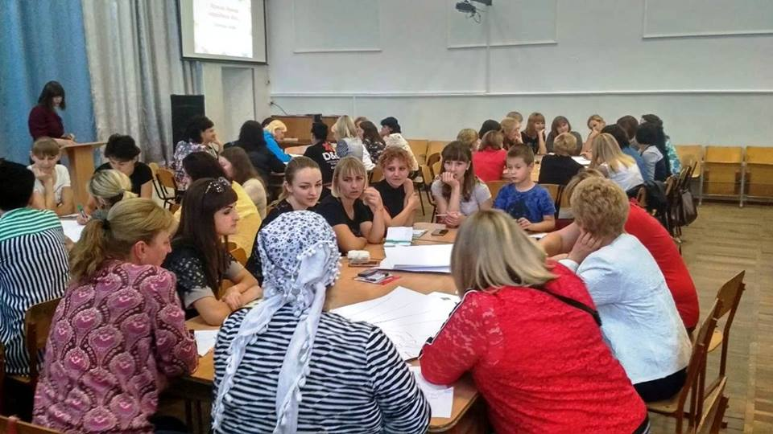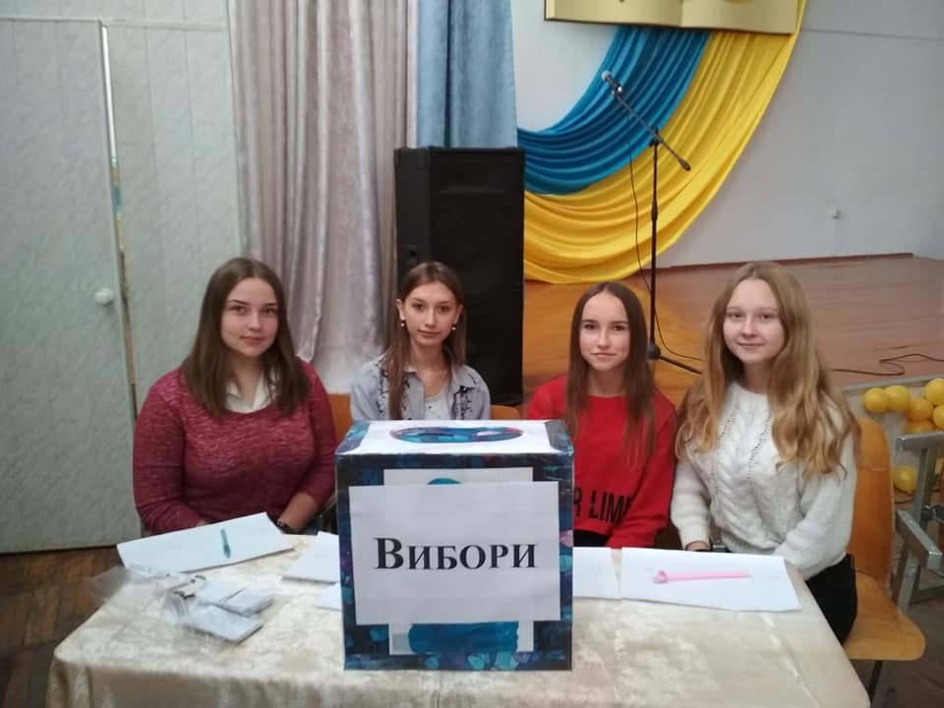

Крок 2.
Спільні заходи. У закладі діє система заходів, спрямованих на зміцнення позитивних стосунків між учасниками освітнього процесу: «учні + вчителі», «учні + батьки», «учителі + батьки», «учні + учителі + батьки».
- Дні навпаки – уроки, позаурочні заходи проводять батьки та учні.
- Шкільні толоки – кілька разів на рік збирається вся шкільна родина для облаштування приміщення чи території школи.
- Спортивні змагання між вчителями та учнями, вчителями та батьками.
- Флешмоби, челенджі про сімейні традиції, здорове харчування, заняття спортом, до Дня читання вголос тощо.
- Розважальна програма «Дві зірки» (вчителі та учні, батьки й вчителі);
- Вчительсько-учнівський поетичний клуб «Натхнення»;
- Батьківські збори у новому форматі: тренінги, круглі столи, конференції, участь в організації яких беруть не лише класні керівники, але й учні та батьки.
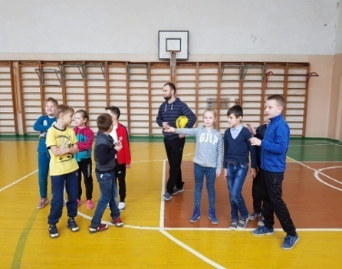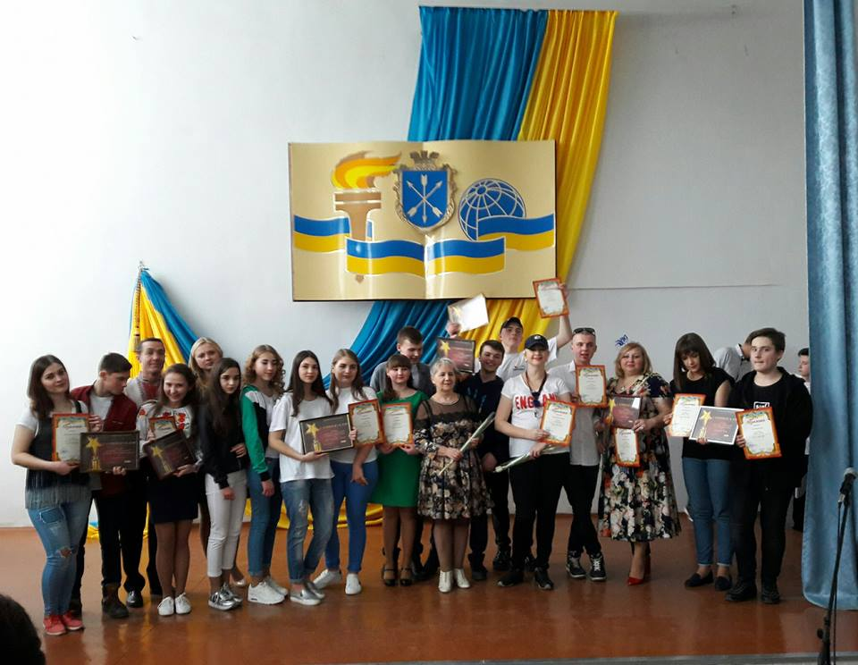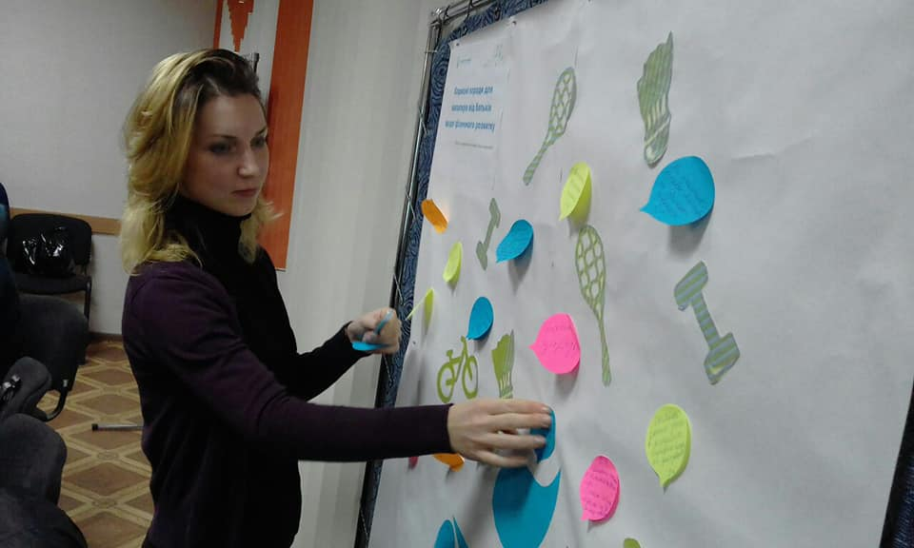

Крок 3.
Зворотній зв'язок. У ліцеї систематично проводимо опитування, анкетування і учнів, і педагогів, і батьків із метою виявлення та розв’язання проблемних ситуацій як в межах самооцінювання за певними напрямками, так і щорічно про організацію харчування, прояви булінгу та цькування, психологічний і фізичний комфорт тощо. Обов’язковою умовою ефективності таких заходів є оприлюднення результатів і шляхів вирішення.
У закладі з 2022 року діє електронна «Скринька довіри», куди кожен може написати звернення, яке бачить лише директор, і оперативно отримати на нього відповідь.
Батьківські збори в 1, 5, 10 класах за результатами консиліумів щодо адаптації за участю практичного психолога, соціального педагога, працівників різноманітних служб.
Щосеместровий відеозвіт директора.
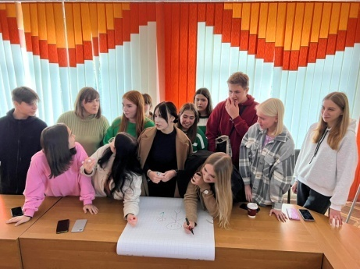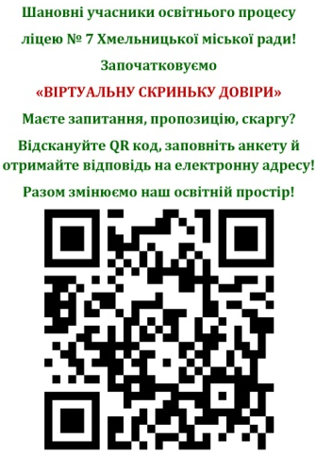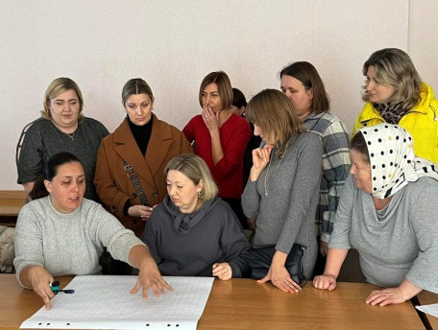
Крок 4. Особливої уваги потребує питання співпраці з батьками учнів з особливими освітніми потребами. З 2017 року в ліцеї відкриваються класи з інклюзивним навчанням і питання створення комфортних умов для навчання й розвитку дітей з ООП для нашого закладу стоїть особливо гостро. Крім обов’язкових заходів, які передбачені нормативними документами: засідання команд супроводу, індивідуальні бесіди з батьками тощо – організовуємо додаткову роботу з учнями й батьками:
- Клуб психологічної підтримки для батьків учнів з особливими освітніми потребами «М’ятне слоненя».
- Щорічні семінари-тренінги для батьків учнів з особливими потребами «Рівні можливості – рівні права».
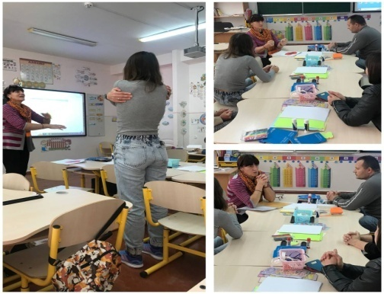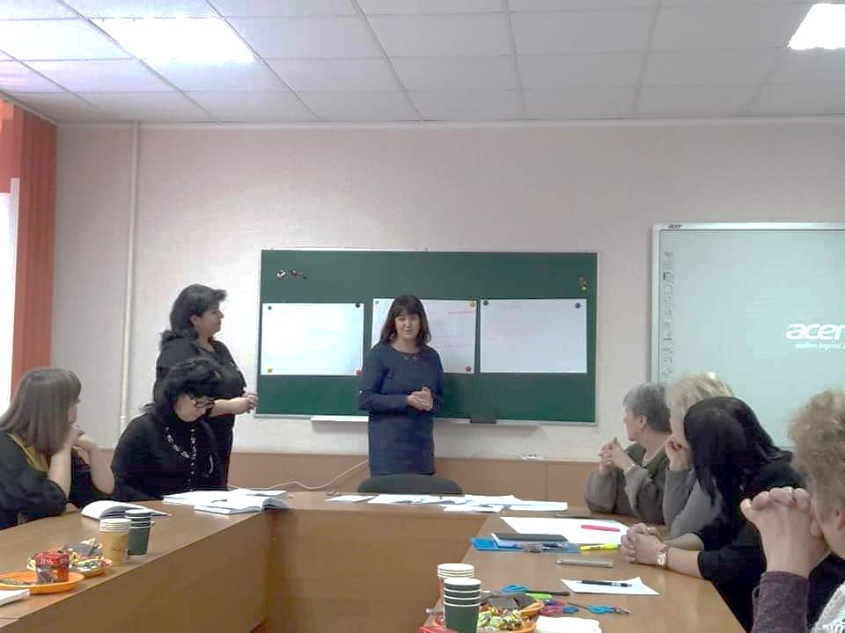
Крок 5.
Планування. Після дослідження потреб учасників освітнього процесу, їх аналізу, для реалізації всього вищезгаданого велике значення має спільне створення стратегії та річного плану роботи. Кілька років тому ми відмовилися від формального документу, який створюється раз на п’ять років чи щорічно в серпні, і далі ніхто в нього не дивиться. Наша стратегія розвитку обговорена й напрацьована на засіданнях Конференції партнерів. Річний план ми накладаємо на стратегію, він гармонійно з неї випливає. Але наш річний план роботи – це не сталий документ, а «живий». Ми його постійно аналізуємо, корегуємо, вносимо зміни. Таким чином річний план ліцею – це реальний документ, який враховує потреби учасників освітнього процесу, обговорений між педагогами, батьками й учнями. Ми змінили традиційні виховні плани класних керівників на місячні циклограми роботи з класом, які випливають з річного плану.
Отож, у центрі моделі партнерського освітнього простору ліцею № 7 Хмельницької міської ради – спільне бачення розвитку школи та історія змін, які ми співтворимо. Ефективна партнерська взаємодія – це основа безпечного та комфортного освітнього середовища.

Список використаних джерел та літератури

- Гончар Л.В. Формування гуманних взаємин батьків з дітьми молодшого шкільного і підліткового віку: монографія. Київ: Задруга, 2017. 306 с.
- Про освіту: Закон України від 05.09.2017 № 2145-VIII. URL: http://zakon3.rada.gov.ua/laws/show/2145-19 .
- Калініна, Л. М., Лісова Н. І. Соціальне партнерство як предмет розгляду в змісті підручника для керівника освіти. Проблеми сучасного підручника: ключові компетентності та предметні навички: збірник тез Міжнародної науково-практичної інтернет конференції (електронне наукове видання), 20-21 травня 2021 р. Київ: Педагогічна думка. URL: https://undip.org.ua/wp-content/uploads/2021/05/thesis_PSP_2021-1.pdf#page=98 .
- Концепція реалізації державної політики у сфері реформування загальної середньої освіти «Нова українська школа» на період до 2029 року від 14.12.2016 № 988-р.URL: https://www.kmu.gov.ua/npas/249613934
- Нова українська школа: путівник для вчителя 5-6 класів: навчально-методичний посібник / за ред.. А.Л.Черній; відп.за випуск В.М. Салтишева. Рівне: РОІППО, 2022. 168 с.
- Онаць О., Данко А. Психологічні аспекти педагогіки партнерської взаємодії в закладах освіти в підручнику для керівника / Проблеми сучасного підручника. № 29. 2022 URL: https://ipvid.org.ua/index.php/psp/article/view/660 .

